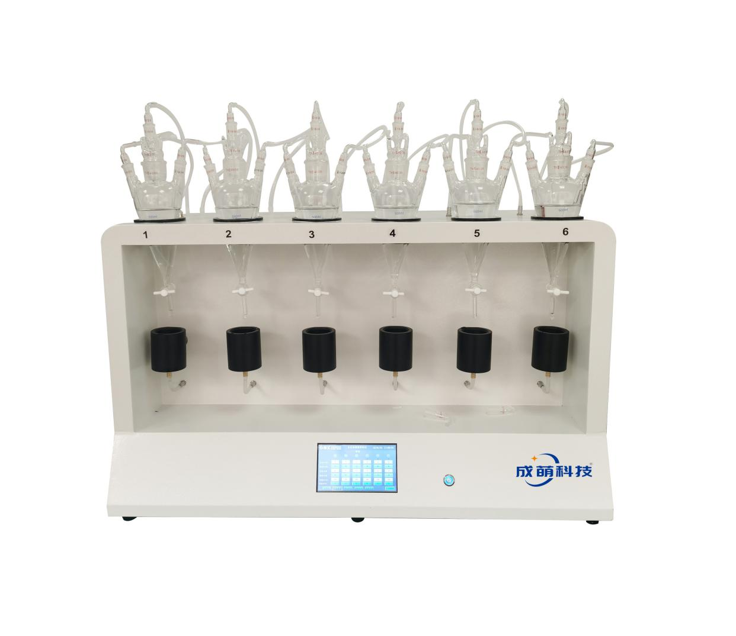
全自动液液萃取仪是真正意义上的可自动萃取，自动加液，自动放气，自动清洗，自动排废的液液萃取装置。适用于水质监测中的水中石油类等需要液液萃取的场合。也可用于水中的挥发酚、阴离子表面活性剂自动液液萃取。仪器由萃取瓶、气液泵及控制部分组成，采用半封闭式空气气流内循环震荡。其原理是利用气压将水样和萃取剂充分结合并激烈碰撞，以达到完全萃取的目的。彻底代替了人工摇晃，减轻了实验人员的劳动强度，提高了萃取效率，使分析结果稳定更可靠。整个萃取实验过程全封闭，无须人工放气，可自动加液、排液、排废气、自动清洗，避免了人与有毒试剂的直接接触，保护了操作人员的身体健康。
主要特点
1、仪器机身采用框架一体式设计，稳固牢靠，主体采用1毫米厚度的品牌冷轧板配合静电粉末涂装，更加耐磨、耐腐蚀；
2、从空开到触点，继电保护器到按钮开关等，选用正泰/德力西或同级别品牌电气，保证仪器品质和的使用寿命；
3、采用PLC控制系统，性能稳定强劲，7寸触控屏能实现自动萃取、自动排气、自动加注试剂、自动清洗、自动排废等全流程控制；
4、可一次性萃取1至6个样品，样品瓶是六套带聚四氟乙烯阀门的三口分液漏斗式萃取瓶，标配500ml或1000ml容量；
☆5、通过高精度定量注射泵，实现每一路样品内萃取试剂的自动添加，加液全程闭环状态，实验人员与有害挥发溶剂无接触，保障实验人员身体健康；
6、每一路萃取瓶均有独立插入萃取瓶底部的玻璃导气管（可根据客户的需求更换为聚四氟吹气塞和聚四氟乙烯导气管）用来进行萃取；
7、采用半封闭式气流振荡原理通过内置气泵连续鼓气的工作方式实现震荡萃取，萃取强度可以由弱到强进行调节；
8、反应过程中产生废气，自动统一通过过滤芯排废处理，无需手动放气，同时又避免了全封闭式的萃取瓶易爆裂风险；
☆9、萃取瓶均有特制的玻璃喷洒式清洗塞，采用定压散射式广角清洗技术，全面覆盖整个分液漏斗内壁，双通道自动吸入洗涤剂和纯水，实现萃取瓶的自动冲洗；
☆10、清洗后的废液通过独立可推拉的废液收集槽排入到主机内的废水箱中，废液收集槽由耐有机溶剂腐蚀POM材质打造；
11、废液箱设有液位装置，到达预设水位后自动启动废液排放程序，经由活性炭过滤部分有毒有害物质后统一排废；
12、系统内自带说明书和服务中心二维码，手机扫码自动查看电子说明书和一键连接服务中心。
适用标准
GB/T 7494-1987 水质 阴离子表面活性剂的测定 亚甲蓝分光光度法
HJ 637-2018 水质石油类和动植物油类的测定 红外分光光度法
HJ 970-2018 水质石油类的测定 紫外分光光度法
HJ 503-2009 水质 挥发酚的测定 4-氨基安替比林分光光度法
HJ 478-2009 水质 多环芳烃的测定 液液萃取和固相萃取高效液相色谱法
HJ 591-2010 水质 五氯酚的测定 气相色谱法
HJ 648-2013 水质 硝基苯类化合物的测定 液液萃取/固相萃取-气相色谱法
HJ 676-2013 水质 酚类化合物的测定 液液萃取 气相色谱法
HJ 744-2015 水质 酚类化合物的测定 气相色谱-质谱法
HJ 753-2015 水质 百菌清及拟除虫菊酯类农药的测定 气相色谱-质谱法
HJ 699-2014 水质 有机氯农药和氯苯类化合物的测定 气相色谱-质谱法
GB/T 5750.4-2006 生活饮用水标准检验方法 感官性状和物理指标
GB/T 5750.5-2006 生活饮用水标准检验方法 无机非金属指标
GB/T 5750.6-2006 生活饮用水标准检验方法 金属指标
GB/T 5750.7-2006 生活饮用水标准检验方法 有机物综合指标
GB/T 5750.8-2006 生活饮用水标准检验方法 有机物指标
GB/T 5750.9-2006 生活饮用水标准检验方法 农药指标
GB 5009.26-2016 食品安全国家标准 食品中N-亚硝胺类化合物的测定
GB 5009.82-2016 食品安全国家标准 食品中维生素A、D、E的测定
GB/T 5009.20-2003 食品中有机磷农药残留量的测定
GB/T 5009.102-2003 植物性食品中辛硫磷农药残留量的测定
GB/T 5009.218-2008 水果和蔬菜中多种农药残留量的测定
GB/T 20771-2008 蜂蜜中486种农药及相关化学品残留量的测定 液相色谱-串联质谱法
SN/T 1739-2006 进出口粮谷和油籽中多种有机磷农药残留量的检测方法 气相色谱串联质谱法
SN/T 2158-2008 进出口食品中毒死蜱残留量检测方法

主要参数
名称 | 全自动液液萃取仪 | 智能液液萃取仪
型号 | CM-6Z | CM-6S
控制方式 | PLC控制+7寸触控屏
萃取样品数量 | 标配6个500ml或1000ml萃取瓶
试剂添加方式 | 高精度注射泵自动添加 | 手动添加
萃取方式 | 半封闭式空气循环震荡，单独控制自动萃取
萃取强度 | 可调，由弱到强
萃取时间及方式 | 0~999秒之间可调，0~99次
萃取后处理 | 静置分层，手工放液
清洗时间及方式 | 双通道自动吸入洗涤剂或纯水，自动冲洗
废气处理 | 自动放气，操作过程中无需手动放，废气由过滤储罐过滤吸附后集中收集处理
废液处理 | 自动排废液，废液经由活性炭储罐过滤吸附后集中处理

